## Exit 退出终端,ctrl d 退出终端

Linux万物皆文件,可读或者可写的流

Cd 打开文件夹

Pwd 显示当前文件夹的绝对路径

Ls 查看当前文件夹的文件

Sudo管理员权限

Mkdir 创建目录

Rm删除普通文件

Vim 进入文件后默认为命令模式, 按i进入插入模式, 按冒号wq退出并保存

Cp xx 可以使用绝对路径/xx(不使用表示当前文件,将一个文件的内容拷贝到另外一个文件当中) 拷贝文件内容去另外一个文件

Mkdir 创建文件夹

Touch 创建普通文件,linux文件类型不靠后缀名识别

Mv移动文件xx xx 剪切文件内容去另外一个文件

Ls -l 文件名字 查看文件信息(权限)

Clear 清屏幕

Chmod Linux 文件可读r可写w 有三种用户, 文件主用户u 群组用户 g 其他用户o 不写默认所有用户 chmod 用户名/ u g o =+ 减号删除功能,+添加功能 文件名字

Chmod u+x filename

File 判断文件类型,扩展名不等于文件类型,linux根据文件内容判断文件类型

Ps 查看系统进程信息 -ef 查看所有用户的进程信息

Top 动态查看占用资源更多的进程

Kill杀掉一个进程

Inode 索引节点,用于储存文件基本信息,上次打开时间,, 链接数，即有多少文件名指向这个inode

Python鸭子类型,多态,Java接口的区别和实现

#鸭子类型, python函数传值的时候,如果类中有正确的方法,就可以被正确调用  
  
#可迭代,迭代器  
  
class A1():  
  
 def printf(self):  
 print('a')  
  
class B2():  
   
 def printf(self):  
 print('b')  
  
def text1(class1):  
 class1.printf()  
  
if __name__ == '__main__':  
 a = A1()  
 text1(a)  
  
 a = B2()  
 text1(a)

鸭子类型,python中调用实例的类时,只要类中有相应的属性或者方法,就可以被正确调用

Python 运行机制

Python将代码转化成特殊的中间代码,再交给python解释器逐行解释,如果有__main__ 那么就从main开始解释.pyc文件

将目标程序转py换成.pyc 如果如果py文件的创建时间比pyc晚则不需要创建

Import 会将目标代码执行一遍

Cls和self的区别

Shell 操作

点菜 私有协议 单向发送,先发长度,再发数据

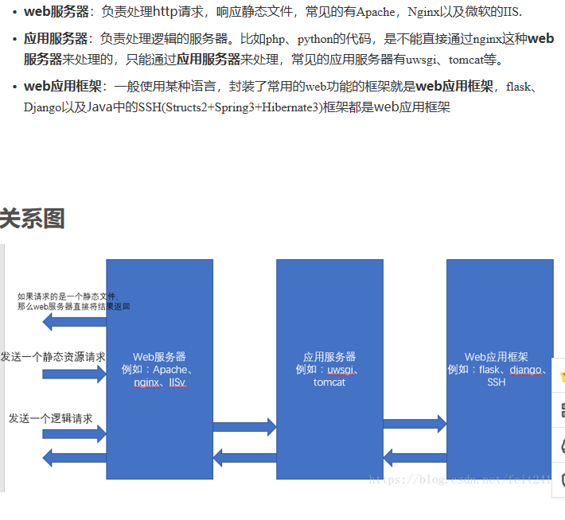

Wsgi 是一个接口/规范,用来实现python web服务器 和web容器的对接

Web服务器只接受客服端请求,建立连接,将请求交给web框架/应用程序处理,不负责处理业务逻辑,

软件设计模式

高内聚 低耦合

类的设计遵循原子性

点菜系统

使用 socket select 多线程

接受连接类,

处理操作类

服务器

客户端

登录窗口类

Tcp 连接 单例模式,

注册窗口类

主窗口页面类

私有协议

Len (struct 模块 ) + Dict{“action”: “opertion”}

C语言执行过程

编译器将。C文件转换成只读的可执行文件

Ubuntu MySQL 中文支持

**sudo gedit /etc/mysql/mysql.conf.d/mysqld.cnf**

**mysqld 下添加 character-set-server=utf8**

**/etc/init.d/mysql restart**